Заполнение заявки на конкурс «Премии ТГУ 2023»
- После входа на сайт https://bitrix24.tsu.ru, ищем во вкладке слева «Премия ТГУ 2023».
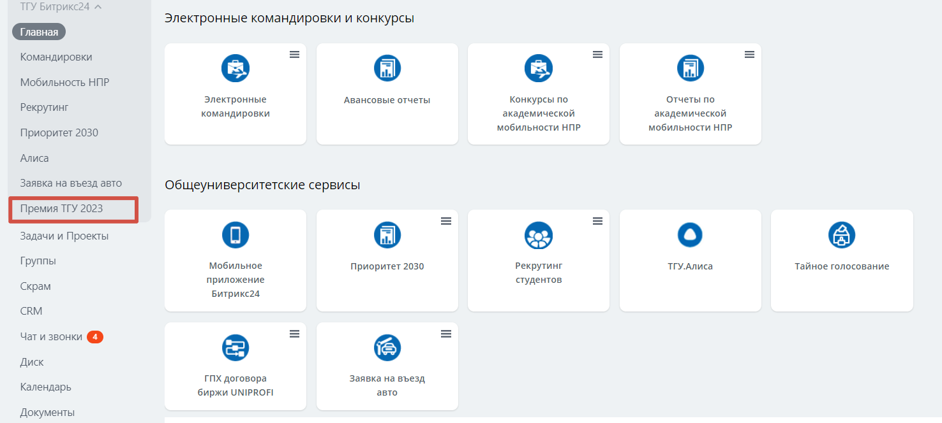
- Откроется форма заявки. В открывшемся окне в разделе «Информация о сотрудниках» необходимо заполнить следующие поля:
- Должность (вводится вручную);
- Авторы работ (выбираются в выпадающем окне поиска);
- Наименование работы с библиографическим описанием, включая год (в ручную вводится библиографическая ссылка на работу);
- Номинация для принятия участия в конкурсе (выбирается соответствующая номинация из выпадающего списка);
- В следующем окне «Номинация» нужно выбрать одну из номинаций:
Для номинаций «За высокие достижения в науке» необходимо выбрать либо основную номинацию, либо номинацию молодому ученому (для участников не старше 35 лет);
Для номинации «За высокие достижения в образовании» необходимо выбрать либо основную номинацию, либо номинацию молодому преподавателю (для участников не старше 35 лет);
Во всех остальных номинациях указывается только основная номинация.
Пример заполненного раздела:
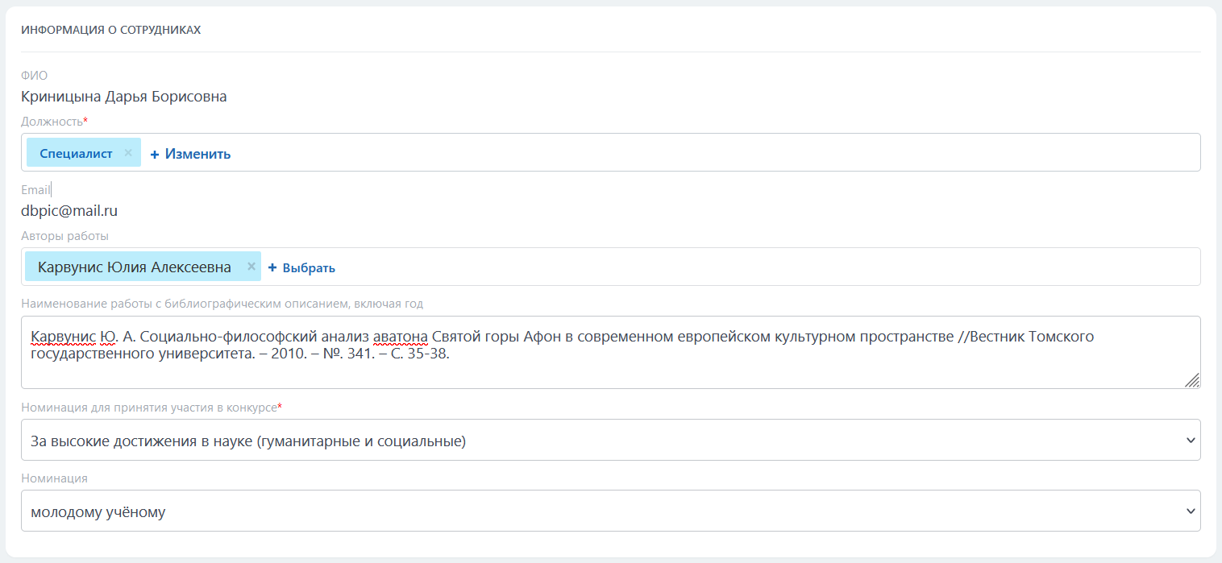
- Далее на странице идут шесть разделов, соответствующих номинациям. Необходимо найти раздел, соответствующий выбранной номинации и прикрепить документы, указанные в этом разделе. По завершению нажать зеленую кнопку «Сохранить» внизу страницы, заявка отправится на рассмотрение комиссией.
